РЕЧЕВЫЕ ИГРЫ ПО ДОРОГЕ В ДЕТСКИЙ САД.
 |  |  |  |  |  | Каждое утро отводя ребёнка в детский садик, чтобы дорога была интересной и веселой, можно придумывать множество игр: как подвижных, так и для развития речи. Хочу с вами поделиться некоторыми из них:  ✨ Что из чего состоит? Стул состоит из спинки, сиденья, ножек. Рубашка состоит из рукавов, воротника, карманов, пуговиц.  ✨ Кто кем был раньше? Курочка была раньше цыпленком, а еще раньше яйцом. Рыба была раньше мальков, а еще раньше икринкой. Яблоко было раньше цветочком.  ✨ Что общего? Что общего может быть у яблока и кубика? Они оба могут быть красными. Что общего у елки и кактуса? У них есть иголки. Что общего у птички и самолета? У них есть крылья.  ✨ Что произойдет, если… Что произойдет, если не закрыть холодильник? Что произойдет, если оставить включенной воду? Выслушайте ответы ребенка. Некоторым вы удивитесь сами. Такая игра учит мыслить малыша. |  | 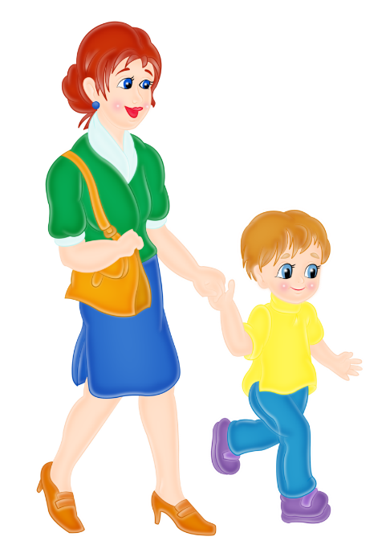
✨ Один - много. Стул - стулья, врач - врачи, человек – люди.
✨ Назови ласково. Кот - котик, дом – домик, качели – качельки, машина – машинка.
✨ Я знаю пять имен. Ребенок хлопает в ладоши – Таня, София, Богдан, Даня, Тима. Называть можно не только имена - названия животных, цветов, виды посуды, мебели и т.д.
✨ Обобщаем. Вы называете: береза, дуб, клен. Ребенок должен обобщить - это деревья. Чашка, ложка, вилка - это посуда. Самолет, вертолет, дирижабль - это транспорт (уточняем: воздушный).
✨ Антонимы. Высокий - низкий, тяжелый - легкий, вверх - вниз, черный - белый. Вот полный список противоположностей.
✨ Ассоциации. Называйте ребенку предмет, а он придумывает ассоциации, которые у него возникли с этим предметом. Например: стакан - стекло, белка - орешки, зайчик - морковка, летчик - самолет, книга - картинки.
✨ Консервируем. Скажите ребенку, что у вас есть трехлитровая банка, в которую вы будете консервировать все слова на букву М, например: мишка, машина, моль, морковь, магазин, мина, мороженое.
✨ Что лишнее? Мама говорит: «В саду растут: яблоко, персик, бегемот, малина». Ребенок называет лишнее или хлопает в ладоши, когда услышит лишнее слово.
✨ Я вижу что-то… Я вижу что-то красное – отыскиваем глазами все красные предметы и называем их. Можно соревноваться – кто увидит больше красных (зеленых, круглых) предметов.
✨ Загадываем слово. Малыш загадывает любое слово. Мама с помощью наводящих вопросов пытается узнать - что это. Например: оно съедобное? У него есть крылья? Его любит кушать зайчик? Потом меняемся местами.

